ЧЕЛОВЕК — ГЛАВНАЯ ПРИЧИНА ПОЖАРА В ЛЕСУ!

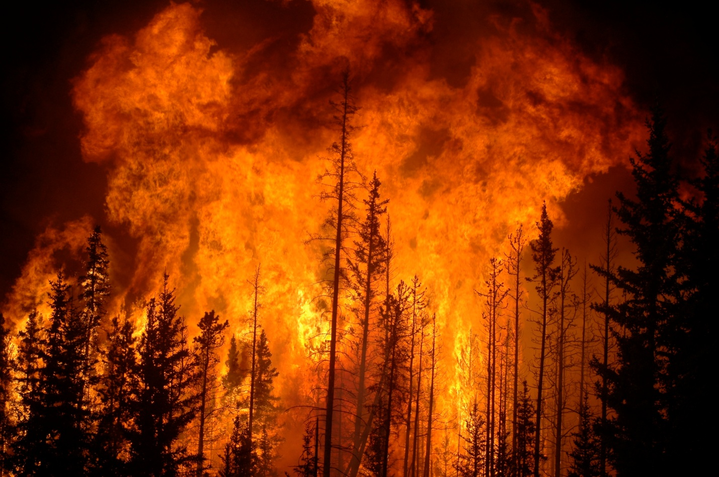
Лето – пора отпусков и выходных на природе. В этот период особо остро встает проблема пожаров в лесах. Отдел надзорной деятельности и профилактической деятельности Красногвардейского района управления по Красногвардейскому району ГУ МЧС России просит отдыхающих воздержаться от посещения лесов и напоминают правила поведения в лесу в пожароопасный период, ведь 98% лесных пожаров случаются по вине человека. Разводить костер, устанавливать мангалы и жарить шашлыки можно только на специально отведенных для этого местах. Каждая такая площадка оснащена всем необходимым для безопасного разведения огня. Костер, оставленный без присмотра, может натворить огромное количество бед. Особенно в лесу. Для лесного пожара достаточно нескольких искр, и он очень опасен из-за того, что огнем моментально охватывается огромная территория, и человек в одиночку просто не в состоянии утихомирить пламя. Особенно коварен ветер, о котором многие лесные туристы даже не думают, разводя костер на лесной полянке. А между тем ветер силой всего 5 метров в секунду уже является крайне опасным для леса — искры разносятся на расстояние до 15 метров и легко могут спровоцировать пожар.

Правила поведения в лесу:

- на лесной территории, зеленых участках вблизи лесных насаждений ни в коем случае не бросайте горящие спички и сигареты;
- не выжигайте траву, не разводите костры вблизи лесной территории. И откажитесь от пикников на дикой природе ради ее сохранения!
- в лесу непозволительно оставлять на освещаемых солнцем полянах бутылки и стеклянные банки – они могут стать зажигательными линзами;
- собираясь в лес на отдых или в турпоход, обязательно возьмите с собой топор, лопату, ведро или большой пластиковый пакет для воды… на всякий пожарный случай. В зоне пожара:
- если вы оказались в зоне пожара, сначала трезво оцените ситуацию – стоит ли тушить его своими силами или лучше срочно отправиться за помощью, чтобы не потерять времени и не дать огню распространиться.
- если поблизости есть водоем или лужа, окунитесь в воду. Или хотя бы смочите одежду водой и дышите через мокрый платок; - пригнувшись, бегите в наветренную сторону и по возможности параллельно фронту огня.

ОНДПР Красногвардейского района управления по Красногвардейскому району ГУ МЧС России по г. Санкт-Петербургу, Территориальный отдел (по Красногвардейскому района) УГЗ ГУ МЧС России по г. Санкт-Петербургу, ПСО по Красногвардейскому району Санкт-Петербурга

